Shakr_Sort , Counting_Sort:

تمت تجربة كل خوارزمية على مجموعات بيانات بأحجام مختلفة: N = {10, 100, 1000, 10000}، وتم قياس الزمن اللازم لتنفيذ كل خوارزمية. بعد ذلك، قمنا بحساب متوسط الزمن لكل حجم بيانات، ورسمنا المخططات البيانية لمقارنة الأداء.

Каждый алгоритм тестировался на наборах данных разных размеров: N = {10, 100, 1000, 10000}, и измерялось время, необходимое для выполнения каждого алгоритма. Затем мы рассчитали среднее время для каждого размера данных и построили графики для сравнения производительности.

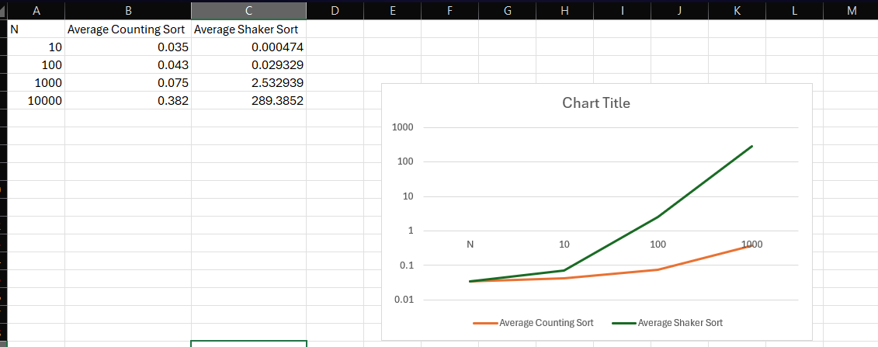

Shakr_Sort:

Shaker Sort هي تطوير لخوارزمية Bubble Sort، حيث تقوم بتمرير العناصر ذهابًا وإيابًا خلال القائمة بدلاً من الاتجاه الواحد فقط . هذا يجعلها أكثر كفاءة قليلاً من Bubble Sort

Сортировка методом шейкера — это усовершенствованный алгоритм пузырьковой сортировки, при котором элементы передаются вперед и назад по списку, а не только в одном направлении. Это делает его немного более эффективным, чем пузырьковая сортировка.

أسوأ حالة : O(n^2)

افضل حالة : O(n) (average too)

Худший случай: O(n^2)

Лучший случай: O(n) (average too)

Counting_Sort:

Counting Sort تعتمد على عدّ تكرار كل قيمة في المصفوفة. تستخدم هذه الخوارزمية عندما تكون القيم داخل نطاق صغير مقارنة بحجم البيانات.

Сортировка подсчетом основана на подсчете вхождений каждого значения в массиве. Этот алгоритм используется, когда значения находятся в небольшом диапазоне по сравнению с размером данных.

التعقيد الزمني النظري:

يعتمد على حجم النطاق (K) وقيمة N : O(N + K)

إذا كان K صغيرًا أو قريبًا من N، فهي خوارزمية سريعة جدًا.

Теоретическая временная сложность:

Зависит от размера диапазона (K) и значения N: O(N + K)

Если K мало или близко к N, то это очень быстрый алгоритм.

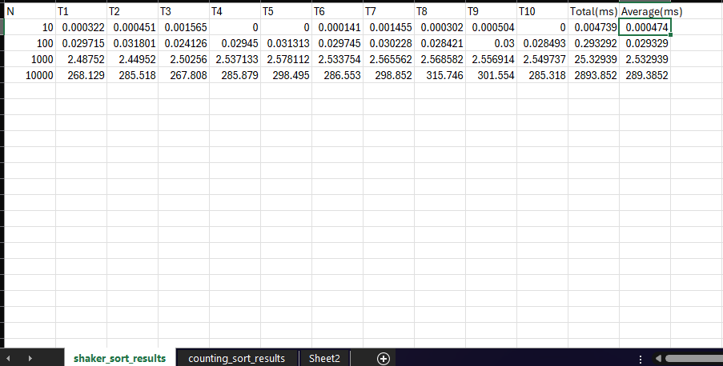

T(N0+1)/T(N0)= 0.029329/0.000474=61.87 10🡪100

T(N1+1)/T(N1)= 2.532939/0.029329=86.34 100🡪1000

T(N2+1)/T(N2)= 289.3852/2.532939 =114.27 1000🡪10000

100/10=10 🡪 10^2=100 🡪 86.34 , 114.27 close to 100 🡪 between O(n) , O(n^2)

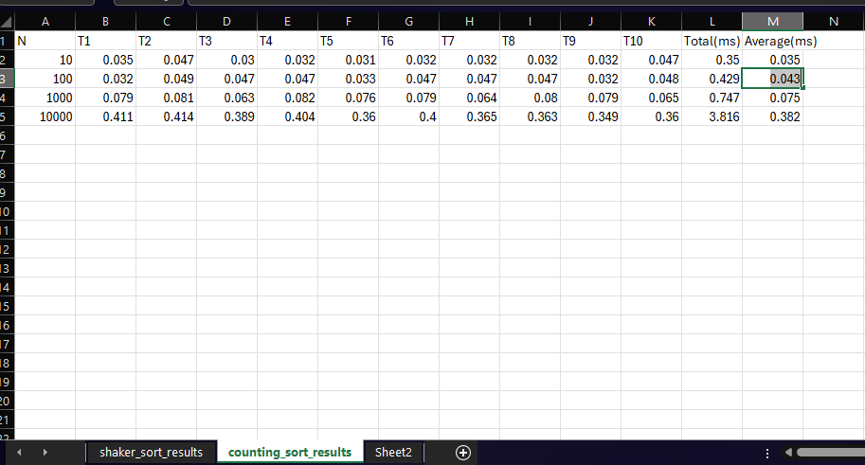

T(N0+1)/T(N0)= 0.043/0.035= 1.2285 10🡪100

T(N1+1)/T(N1)= 0.075/0.043= 1.7441 100🡪1000

T(N2+1)/T(N2)= 0.382/0.075 = 5.09333 1000🡪10000

P=log(1.2285 )/log(10) = 0.9 O(n^0.9)<O(n)

P=log(5.09333)/log(10)=0.707 🡪 <O(n) 🡪 Временная сложность очень мала, когда k мало.

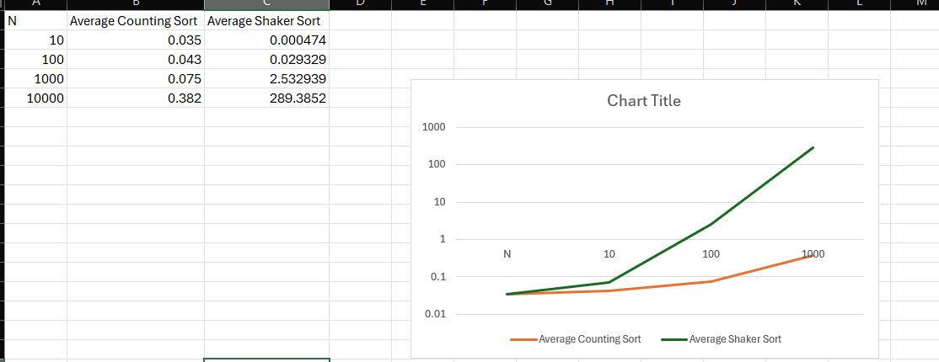

Shaker Sort أظهرت زيادة زمنية سريعة جداً مع زيادة N تقريبًاO(n^2) مما يجعلها غير مناسبة للأحجام الكبيرة.

Counting Sort أظهرت أداءً قريبًا للخطّي، زمن ثابت نسبيًا مع زيادة N حتى 10000، مما يؤكد أنها مناسبة للبيانات ذات القيم المحدودة

Метод шейкер-сортировки показал очень быстрый рост времени с ростом N примерно на O(n^2), что делает его непригодным для больших объемов.

Сортировка подсчетом продемонстрировала почти линейную производительность с относительно постоянным временем при увеличении N до 10 000, что подтверждает ее пригодность для данных с ограниченными значениями.

Код прилагается